REGULAMIN FESTIWALU
1. Uczestnicy Festiwalu biorą udział w jednoetapowych przesłuchaniach w następujących kategoriach:
Kat. I - soliści do lat 15 (urodzeni w roku 2009 i później)
Kat. II - soliści do lat 19 (urodzeni w roku 2005 i później)
Kat. III - soliści studenci i absolwenci uczelni wyższych

Kat. IV/a - zespoły kameralne akordeonowe lub mieszane z udziałem akordeonu do lat 15 (urodzeni w roku 2009 i później)

Kat. IV/b - zespoły kameralne akordeonowe lub mieszane z udziałem akordeonu do lat 19 (urodzeni w roku 2005 i później)
Kat. V - zespoły kameralne akordeonowe lub mieszane z udziałem akordeonu, studenci oraz absolwenci uczelni wyższych

Kat. VI – muzyka rozrywkowa - dla każdej grupy wiekowej, z wyłączeniem szkół muzycznych I stopnia

2. We wszystkich kategoriach obowiązuje prezentacja trzech utworów.
3. Wykonanie programu uczestników będzie oceniać wg skali punktowej od 1 do 25 międzynarodowe Jury powołane przez organizatorów Festiwalu. Decyzje Jury są ostateczne.
4. Kolejność występów w poszczególnych kategoriach ustalą organizatorzy w drodze losowania.
5. Uczestnicy festiwalu zobowiązani są do nieodpłatnego udziału w dniach 25-28 maja 2024 roku w koncertach na rzecz organizatorów, natomiast laureaci - do obowiązkowego udziału
w Koncercie Laureatów. Nieuczestniczenie w w/w koncercie może skutkować niewypłaceniem nagrody finansowej przez organizatorów.
6. Wszyscy uczestnicy Festiwalu otrzymają dyplomy uczestnictwa, natomiast laureaci - zdobywcy pierwszych trzech miejsc - nagrody pieniężne. O podziale nagród zdecyduje Jury.
7. Kartę zgłoszenia wraz z dowodem wpłaty akredytacji uczestnika oraz podpisanymi oświadczeniami o wyrażeniu zgody na przetwarzanie danych osobowych i wykorzystaniu wizerunku należy przesłać do Biura Organizacyjnego Festiwalu do dnia 10.05.2024 roku pocztą tradycyjną lub na adres e-mail festiwalsolec@wp.pl. W przypadku przesłania w/w dokumentów na adres e-mailowy prosimy dostarczyć do Biura Organizacyjnego oryginał oświadczenia najpóźniej
w dniu przesłuchania.
8. Brak wymaganych zgód na wykorzystanie wizerunku i przetwarzanie danych osobowych uniemożliwi uczestnictwo w części konkursowej festiwalu.
9. Każdy laureat wyraża zgodę na archiwalne nagranie z Koncertu Laureatów w celach promocyjnych festiwalu.
10. W celu uczczenia pamięci Nestora Polskiej Akordeonistyki organizatorzy postanowili, począwszy od VII edycji, przyznawać nagrodę Grand Prix im. Prof. Włodzimierza Lecha Puchnowskiego największej indywidualności festiwalu.
11. Organizator zastrzega sobie możliwość wprowadzenia zmian w programie.

PROGRAM FESTIWALU
- 23.05.2024 r. (czwartek)
godz. 19.00 - Koncert Inauguracyjny - Sala Widowiskowa w Solcu-Zdroju,
ul. 1 Maja 18
- 24.05.2024 r. (piątek) - godz. 9.00-13.00 i 14.00 - 18.00 – przesłuchania konkursowe w Gminnym Centrum Kultury w Solcu-Zdroju, ul. Partyzantów 8a
godz. 19.00 – Koncert Promenadowy na deptaku w Solcu-Zdroju, ul. 1 Maja
- 25.05.2024 r. (sobota)
godz. 9.00-13.00 - przesłuchania konkursowe w Gminnym Centrum Kultury w Solcu-Zdroju, ul. Partyzantów 8a
godz. 17.00 – uroczyste ogłoszenie wyników i wręczenie nagród w Sali Widowiskowej w Solcu-Zdroju, ul. 1 Maja 18
godz. 19.00- Koncert Laureatów - Sala Widowiskowa w Solcu-Zdroju, ul. 1 Maja 18
- 26.05. 2024 (niedziela) –
godz. 19.00 – KONCERT SPECJALNY w 10 rocznicę śmierci Prof. Włodzimierza Lecha Puchnowskiego - Kościół Parafialny pw. Św. Mikołaja w Solcu-Zdroju,

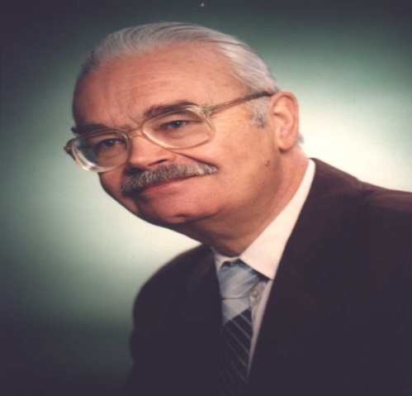
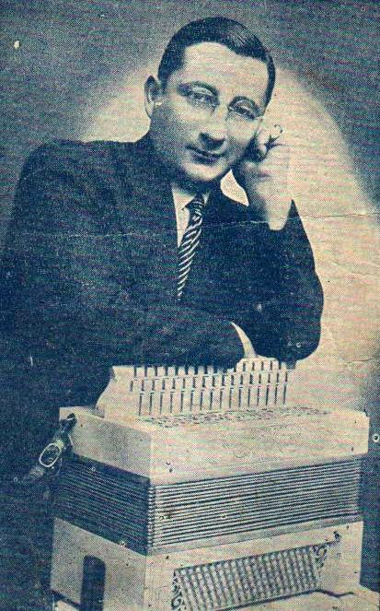

Władysław Kaczyński (1883 – 1952) Prof. Włodzimierz Lech Puchnowski (1932-2014)
Prekursor akordeonistyki polskiej Nestor Polskiej Akordeonistyki

RECEPCJA, BIURO ORGANIZACYJNE FESTIWALU

Ewa Frączek - pracownik Gminnego Centrum Kultury, sprawy organizacyjne, tel. 41 306 71 33 mob. 518 064 835; e-mail festiwalsolec@wp.pl
Jerzy Cygan - dyrektor Festiwalu, sprawy merytoryczne, tel. mob. 604 848 994
Rejestracja uczestników odbywa się w Biurze Organizacyjnym Festiwalu w Gminnym Centrum Kultury w Solcu-Zdroju, ul. Partyzantów 8a

AKREDYTACJA

Koszty zakwaterowania, wyżywienia i podróży każdy uczestnik pokrywa we własnym zakresie. Informacje o miejscach noclegowych są dostępne na stronie www.solec-zdroj.eu,
Koszty wpisowego: soliści 100 zł, zespoły kameralne od duetów do kwartetów 200 zł, natomiast zespoły kameralne od kwintetu wzwyż – 250 zł. należy wpłacać na rachunek bankowy Gminnego Centrum Kultury: 93 8517 0007 0000 0056 6203 0001 z dopiskiem: „wpłata na festiwal”.

